

WALKING TOUR FRIDA INTIMA + CASA AZUL
Punto de Encuentro: Parroquia de San Juan bautista, Coyoacán
Comienzo 10:00 am

Iniciaremos nuestro recorrido adentrándonos en los rincones más íntimos de la vida de Frida Kahlo y su familia. Visitarás los lugares que marcaron su historia: desde la iglesia que frecuentaban, hasta el Parque Allende, un espacio emblemático de Coyoacán donde Frida solía pasear y encontrarse con grandes artistas e intelectuales de su época. Este parque, rodeado de tradición y vida local, refleja el ambiente cultural que influyó profundamente en su sensibilidad artística.
A lo largo del camino, conocerás detalles apasionantes sobre su relación con Diego Rivera y los lazos personales que definieron su existencia, revelando aspectos poco conocidos de su vida emocional y creativa.
La experiencia continúa con un paseo por el encantador barrio de Coyoacán, famoso por sus calles empedradas, plazas llenas de vida y su espíritu bohemio que ha sido refugio e inspiración de grandes artistas. Exploraremos el mercado de Coyoacán, donde podrás sumergirte en la cultura local y, si lo deseas, probar algunos antojitos tradicionales.
Eso no es todo: durante el tour revelaremos el secreto mejor guardado de la familia Kahlo, un dato fascinante que ha permanecido oculto para muchos —una pieza clave que arroja nueva luz sobre la historia de Frida y su familia, y que transformará tu percepción de su vida y obra.
Finalmente, exploraremos los secretos de la icónica Casa Azul, el hogar donde Frida nació, creció y que más tarde se convertiría en museo. Sus habitaciones, objetos personales y obras originales nos invitan a entender mejor el universo interior de esta artista irrepetible. La entrada está garantizada como parte de esta experiencia, asegurando un recorrido fluido y sin contratiempos. Prepárate para una experiencia única, que te llevará al corazón del arte, la pasión y el legado de una de las figuras más poderosas del siglo XX.
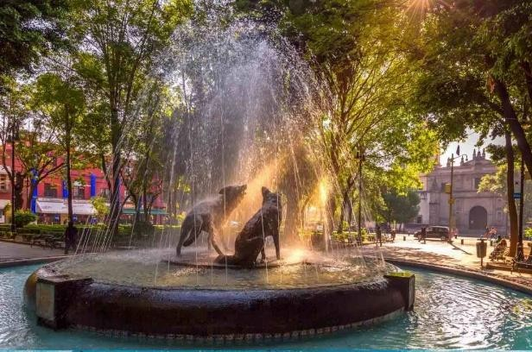
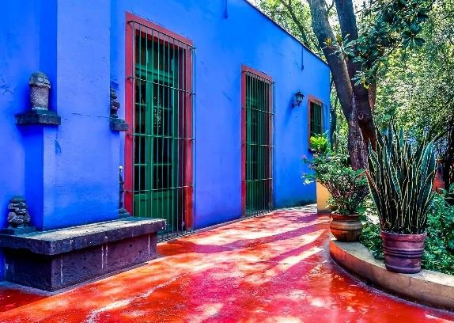

Salidas de martes a domingo

Precio por persona: MXN 1,390

Tarifas no aplican en puedes, días festivos, periodos Vacacionales, Mundial Vigencia del 01 de mayo al 12 de diciembre de 2026
Aplicar cargos de Cancelación una vez confirmada la reserva

